**TUGAS UI/UX 1**

Nama: Azzam Wildan Shidqii Al-Afghani

NIM: 09040623054

1. WhatsApp delete message feature

* Before

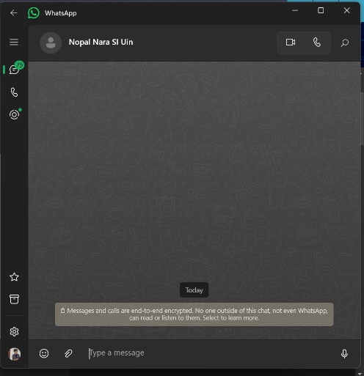

* After

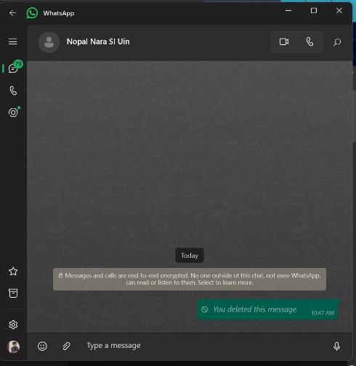

* Terjadi beberapa perubahan fitur di WhatsApp yang memungkinkan pengguna menghapus pesan yang sudah dikirim ke penerima, baik dalam chat individu ataupun di grup. Ketika fitur ini digunakan, pesan tersebut akan dihapus dari chat pada kedua pihak yaitu pengirim dan penerima, dan akan digantikan dengan notifikasi "Pesan ini telah dihapus." Fitur ini hanya bisa digunakan dalam waktu tertentu setelah pesan dikirim, biasanya beberapa menit hingga satu jam, tergantung pada kebijakan terbaru dari WhatsApp.
* Perubahan desain "Hapus untuk Semua Orang" di WhatsApp memberikan pengguna kontrol untuk menarik pesan yang salah dalam typing, dan juga meningkatkan rasa aman, serta mengurangi kekhawatiran. Namun, ini juga bisa menimbulkan kebingungan atau penasaran bagi penerima yang melihat notifikasi "Pesan ini telah dihapus."

1. Netflix hover autoplay

* Before

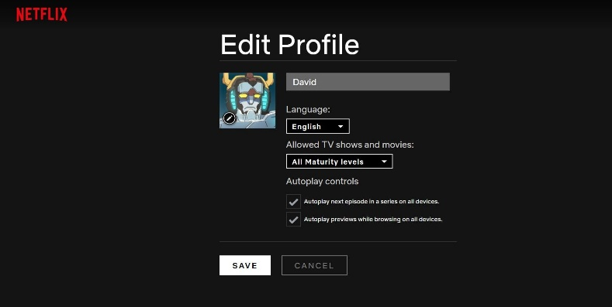

* After

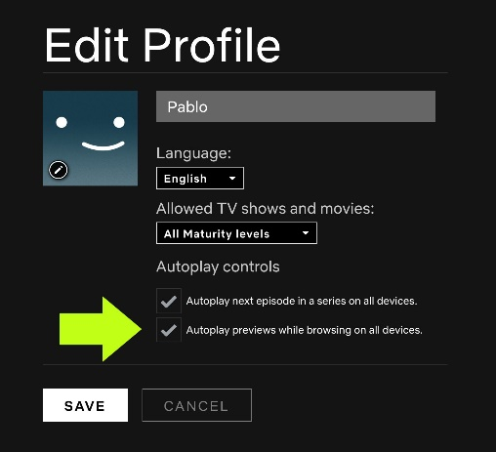

* Fitur "Hover Autoplay" di Netflix merupakan fitur yang berfungsi untuk memutar otomatis cuplikan film atau acara TV saat pengguna mengarahkan kursor ke atasnya pada beranda. Perubahan ini memungkinkan pengguna melihat sekilas konten sebelum memilih untuk menontonnya, tetapi bisa juga dianggap mengganggu oleh sebagian pengguna karena pemutaran otomatis yang tidak diinginkan.
* Fitur "Hover Autoplay" di Netflix membuat pengguna lebih mudah menilai konten dengan cepat, meningkatkan keterlibatan. Namun, bagi sebagian orang, ini bisa juga mengganggu karena pemutaran otomatis terjadi tanpa kontrol langsung, yang dapat mengurangi kenyamanan saat browsing.

1. Ryanair's booking platform

* Before

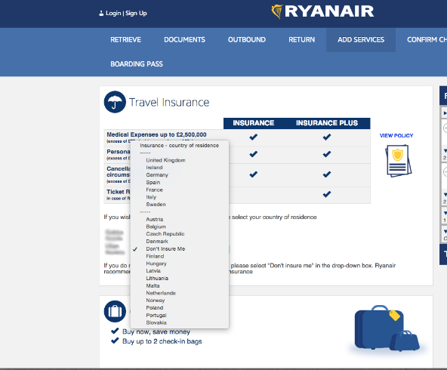

* After

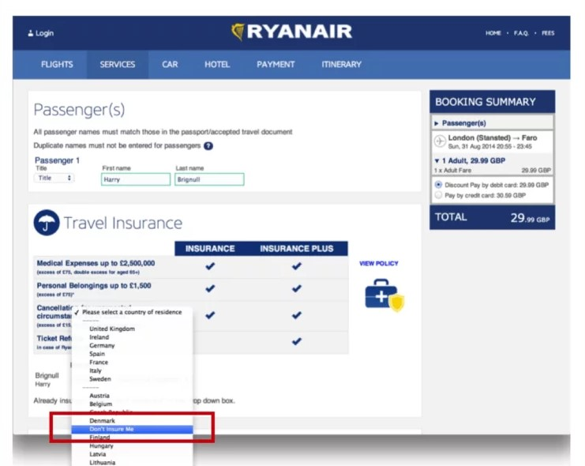

* Perubahan pada platform pemesanan Ryanair mencakup antarmuka yang lebih sederhana, serta integrasi fitur tambahan seperti pemilihan kursi, bagasi tambahan, dan asuransi perjalanan. Proses pemesanan menjadi lebih cepat dan mudah dengan langkah-langkah yang lebih sedikit dan penawaran layanan tambahan yang lebih jelas di sepanjang proses.
* Perubahan desain pada platform pemesanan Ryanair membuat proses lebih cepat dan mudah dipahami, sehingga meningkatkan kenyamanan pengguna. Namun, fitur tamabahan yang lebih jelas dapat mendorong pengguna untuk membeli layanan ekstra, serta bisa dirasakan sebagai upaya penjualan yang lebih agresif oleh sebagian orang.

1. Apple's storage management system

* Before

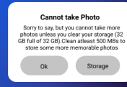

* After

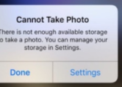

* Ketika penyimpanan di perangkat Apple penuh, sistem akan mengingatkan pengguna dengan notifikasi dan menawarkan solusi seperti mengelola ruang penyimpanan. Pengguna dapat menghapus file yang tidak diperlukan, memindahkan data ke iCloud, atau membeli lebih banyak ruang penyimpanan iCloud. Selain itu, perangkat mungkin mulai menonaktifkan fitur tertentu, seperti unduhan otomatis, untuk mencegah kehabisan ruang.
* Perubahan desain saat penyimpanan Apple penuh memberi pengguna peringatan dan opsi manajemen ruang yang jelas, seperti menghapus file atau menggunakan iCloud. Hal ini dapat meningkatkan kesadaran dan kontrol pengguna atas ruang penyimpanan, tetapi bisa membuat pengguna merasa terbatas jika sering kehabisan ruang, terutama tanpa opsi segera yang memadai.

1. Super long Dropdowns

* Before

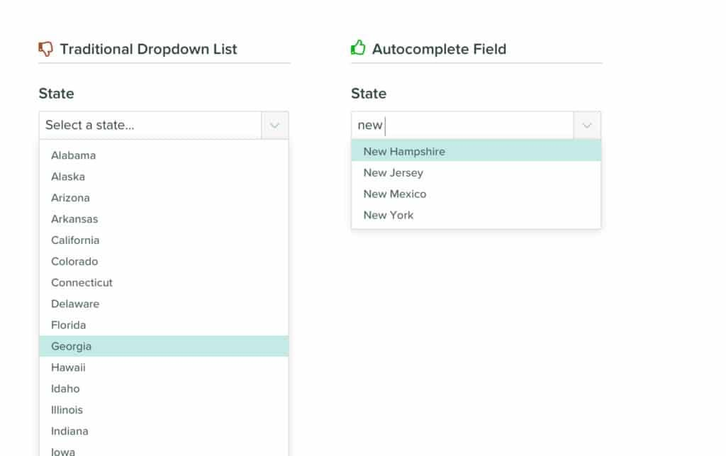

* After

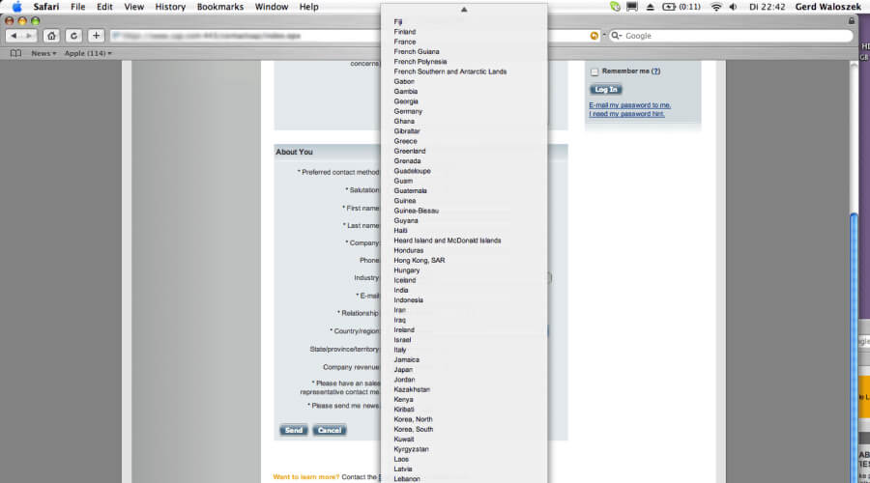

* Kesalahan UX pada screenshoot tersebut terjadi ketika daftar pilihan dalam dropdown terlalu panjang, membuatnya sulit dinavigasi dan menyulitkan pengguna untuk menemukan opsi yang diinginkan. Hal tersebut dapat menyebabkan frustrasi, meningkatkan waktu pencarian, dan mengurangi efisiensi pengguna saat berinteraksi dengan antarmuka.
* Super long dropdowns memperlambat navigasi dan menyulitkan pengguna, karena sulit menemukan opsi yang diinginkan. Hal ini dapat merusak efisiensi dan kenyamanan saat berinteraksi dengan antarmuka.

1. The classic password kerfuffle

* Before

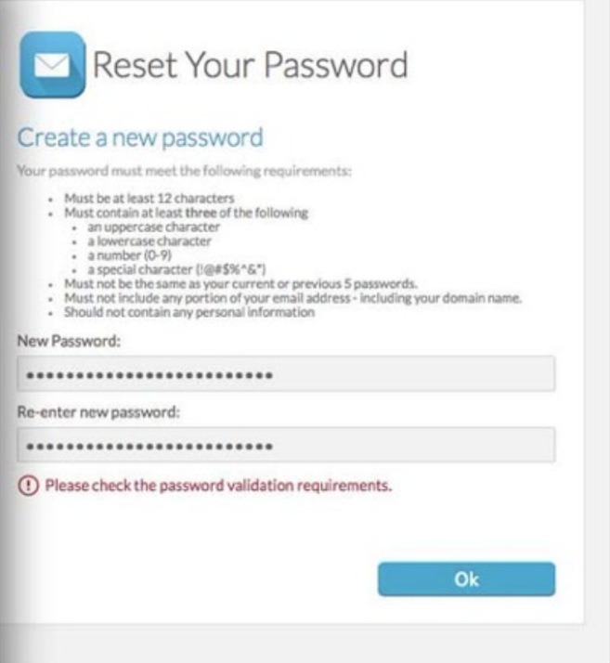

* After

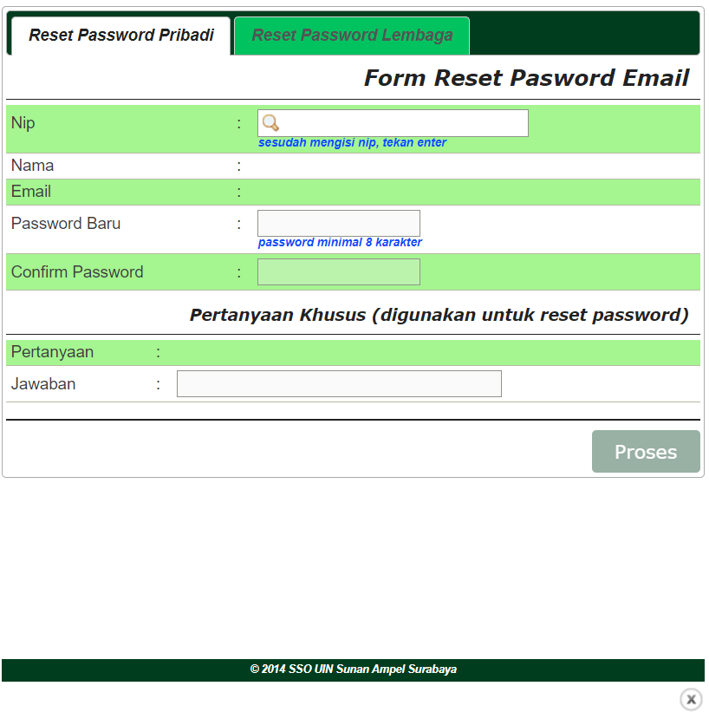

* **Permasalahan:** Classic password kerfuffle melibatkan aturan kata sandi yang rumit atau tidak konsisten, membuat pengguna sulit membuat dan mengingat kata sandi.
* **Solusi:** Simplifikasi aturan kata sandi, gunakan panduan pembuatan kata sandi yang jelas, dan pertimbangkan opsi seperti manajer kata sandi atau autentikasi dua faktor untuk meningkatkan keamanan tanpa mengorbankan kemudahan pengguna.

1. 02's live-chat system

* Before

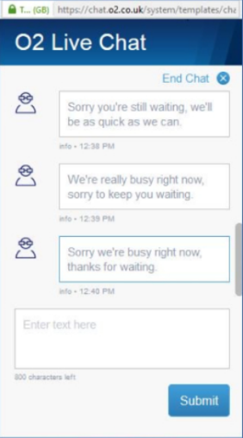

* After

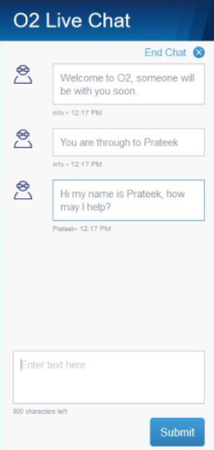

* **Permasalahan:** Kesalahan UX pada O2 Live Chat sering melibatkan waktu tunggu yang lama, respons yang lambat, membuat pengguna kesal dan sulit mendapatkan bantuan cepat.

**Solusi:** Denganmeningkatkan sistem dengan menambah jumlah agen, mempercepat waktu respons, serta mendesain antarmuka chat yang lebih user-friendly dapat meningkatkan pengalaman pengguna dan efisiensi layanan.

1. This HULU app tab

* Before

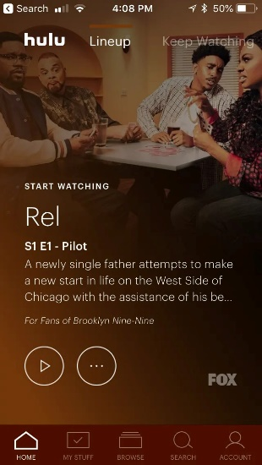

* After

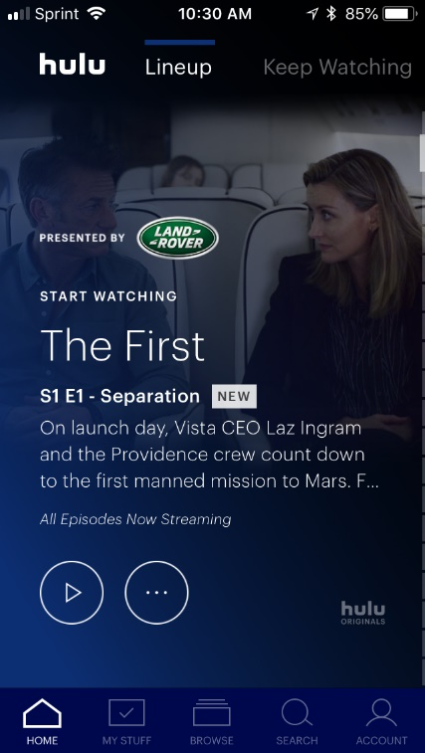

* **Permasalahan:** Pada aplikasi Hulu, terdapat tab yang tidak responsif atau sulit dinavigasi yang dapat membuat pengguna kesulitan dan kesal, karena mereka kesulitan menemukan konten yang diinginkan.
* **Solusi:** Memperbaiki desain dengan memastikan tab responsif dan mudah diakses, serta menyederhanakan navigasi sehingga pengguna dapat dengan mudah menemukan dan menjelajahi konten.